ОРЛОВСКАЯ ОБЛАСТЬ ОРЛОВСКИЙ РАЙОН
МУНИЦИПАЛЬНОЕ БЮДЖЕТНОЕ ОБЩЕОБРАЗОВАТЕЛЬНОЕ УЧРЕЖДЕНИЕ
«ЗНАМЕНСКАЯ СРЕДНЯЯ ОБЩЕОБРАЗОВАТЕЛЬНАЯ ШКОЛА»
ОТДЕЛЕНИЕ ПО ДОШКОЛЬНОМУ ОБРАЗОВАНИЮ №3

Круглый стол для воспитателей

«Формирование глагольной лексики через дидактическую игру»
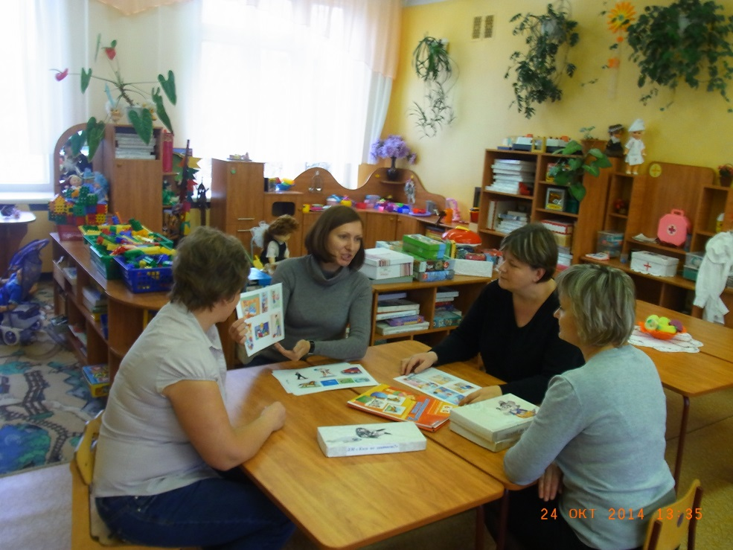

УЧИТЕЛЬ-ЛОГОПЕД:
КОРОЛЕВА Н.М.
17.03.2016

Цель:
Познакомить воспитателей с методикой проведения дидактических игр для формирования глагольной лексики детей старшего дошкольного возраста
Оборудование: мяч, фланелераф, магнитная доска, сюжетная картина «Зоопарк», картинки-символы действий, дидактические игры «Кто как голос подает?», «Кто как передвигается».
Развитие словаря ребенка тесно связано, с одной стороны, с развитием мышления и других психических процессов, а с другой стороны, с развитием всех компонентов речи.
С помощью речи, слов ребенок обозначает лишь то, что доступно его пониманию. В связи с этим в словаре ребенка рано появляются слова конкретного значения, позднее – слова обобщающего характера.
Л.С.Выготский отмечал, что первоначальной функцией речи ребенка является установление контакта с окружающим миром, функция сообщения. Деятельность ребенка раннего возраста осуществляется совместно со взрослыми.
Этот этап развития детской речи называют стадией “слово-предложение”. В таком слове- предложении не происходит сочетания слов по грамматическим правилам данного языка, звукосочетания не имеют грамматически оформленного характера. Слово не обладает еще грамматическим значением.
В дальнейшем, в возрасте от 1.5 до 2 лет, у ребенка происходит расчленение комплексов на части речи. В этот период у ребенка начинает быстро расти запас слов, который к концу второго года жизни составляет 300 слов различных частей речи.
По данным Р.И.Лалаевой и Н.В.Серебряковой к 1.5 годам у ребенка насчитывается около 100 слов, к 2 годам – 200-400 слов, к 3 годам – 1000-1100 слов, к 4 годам – 1600 слов, к 5 годам – 2200 слов.
По данным А.Н.Гвоздева в словаре четырехлетнего ребенка наблюдается 50,2 существительных, 27,4 глаголов, 11,8 прилагательных, 5,8 наречий, 1.9 числительных, 1,2 союзов, 0,9 предлогов и 0,9 междометий и частиц.
Глаголы (т.е. названия действий предметов) появляются в речи ребенка одновременно с именами существительными.
Нарушения формирования лексики у детей с ОНР
Нарушения формирования лексики у детей с общим недоразвитием речи проявляются в ограниченности словарного запаса, резком расхождении объема активного и пассивного словаря, неточном употреблении слов, многочисленных вербальных парафазиях, несформированности семантических полей, трудностях актуализации словаря.
Объем пассивного словаря далек от нормы, что проявляется в том, что дети с нарушенным речевым развитием, даже шестилетнего возраста не знают многих слов: названий ягод (клюква, ежевика, брусника, земляника), рыб, цветов (незабудка, фиалка, ирис, астра), диких животных (кабан, леопард), птиц (аист, филин), инструментов (рубанок, долото), профессий (маляр, каменщик, сварщик, рабочий, ткачиха, швея), частей тела и частей предмета (манжета, фара, кузов), слов обобщающего характера (мебель, посуда, овощи, фрукты). Многочисленные ошибки наблюдаются в обозначении детенышей животных. На вопрос, как назвать детенышей животных, дети дают следующие ответы: “У кошки – киска, у собаки – собачонок, щененок, у лошади – лошаденок”.
Особенно большие различия между детьми с нормальным и нарушенным речевым развитием наблюдаются при актуализации словаря глаголов и прилагательных.
В глагольном словаре дошкольников с ОНР преобладают слова, обозначающие действия, которые ребенок ежедневно выполняет или наблюдает (спать, мыть, умываться, купаться, одеваться, идти, бежать, есть, пить, убирать и др.).Значительно труднее усваиваются слова обобщенного, отвлеченного значения, слова, обозначающие состояние, оценку, качества, признаки и др.
Затруднения в подборе глаголов, обозначающих способы передвижения животных (скачет, ползет, летает) очень редки. Так же имеется незначительное количество глаголов с приставками, которые чаще всего заменяются бесприставочными глаголами (пришел - шел, перешел – шел).
В заменах глаголов обращает на себя внимание неумение детей дифференцировать некоторые действия, что в ряде случаев приводит к использованию глаголов более общего, недифференцированного значения (ползёт – идёт, воркует – поёт, чирикает – поёт и др.).

Особенно стойкими являются замены глаголов:
куёт – молотит вяжет – шьёт
гладит утюгом – проводит утюгом купает – моет
Некоторые замены глаголов отражают неумение детей выделять существенные признаки действия, с одной стороны и несущественные – с другой, а также выделять оттенки значений. Нарушения актуализации словаря у дошкольников с ОНР проявляются также в искажениях звуковой структуры слова (мяукает – мяучает, кудахчет – кудакает.)
Самые большие трудности вызывает у детей с ОНР группировка глаголов. Дети с ОНР часто выбирают неправильно лишнее слово в таких, например, сериях слов: подбежал, вышел, подошёл (подошёл); стоит, растёт, сидит (сидит); идёт, Цветёт, бежит (идёт или бежит). Эти данные свидетельствуют о более значительной несформированности структуры значения глаголов, о невозможности выделить общие признаки при группировке глаголов.
В заданиях на группировку глаголов выявляется и то, на какие морфемы опираются дети при выполнении заданий. Исследования показывают, что при группировке глаголов дошкольники с нормальным и нарушенным развитием основываются на лексическом (корневом) значении слова.
Особенности антонимии и синонимии у детей с ОНР
Отношения антонимии и синонимии характеризуют отношения внутри семантического поля. В связи с этим изучение антонимии и синонимии позволяет выявить особенности организации ядра семантического поля, точность значения слова. Выполнение заданий на подбор антонимов и синонимов требует достаточного объёма словаря, сформированности семантического поля, в которое включено данное слово, умение выделять в структуре значения слова основной дифференциальный семантический признак, сопоставлять слова по существенному семантическому признаку. Эти задания успешно выполняются лишь при условии активности процесса поиска слова противоположного или одинакового значения.
Если дети с нормальным речевым развитием испытывают трудности в подборе антонимов и синонимов лишь к отдельным словам, то у дошкольников с ОНР выявляются ошибки при подборе антонимов и синонимов к преобладающему большинству слов.
Вместо антонимов дети с ОНР подбирают:
слова, семантически близкие предлагаемому антониму той же части речи (день – вечер, быстро – тихо);
слова, семантически близкие, в том числе и антонимичные, предполагаемому антониму, но другой части речи;
слова-стимулы с частицей не- (брать – не брать, говорить – не говорить);
слова, ситуативно-близкие исходному слову ( говорить – петь, смеяться);
формы слова-стимула (говорить – говорит);
слова, связанные синтагматическими связями со словами-стимулами (поднимать – выше);
синонимы (брать – отнимать).
В процессе поиска слова дети с ОНР часто теряют цель задания, противопоставляют слова по несущественным, ситуативным признакам.
Характерной ошибкой детей с речевой патологией является воспроизведение слов другой грамматической категории. Одной из сложных проблем речевого онтогенеза является проблема формирования синонимии.
Дошкольники 6-летнего возраста в большинстве случаев правильно подбирают синонимы к хорошо знакомым им словам, допускают лишь единичные ошибки. В то же время дети с речевой патологией того же возраста допускают ошибки при подборе синонимов. В большом количестве случаев дети отказываются от ответа.
Дошкольники с нормальным речевым развитием часто актуализируют несколько синонимов на 1 слово-стимул (боец – солдат, воин, рыцарь), что свидетельствует о начале усвоения многозначности.
Дети с ОНР, как правило, воспроизводят только по одному синониму на слово-стимул. При этом наблюдается разнообразный характер ошибок. Вместо синонимов дети с ОНР воспроизводят:
семантически близкие слова, часто ситуативно-сходные(торопиться – бежать, идти быстро);
слова, противоположные по значению, иногда повторение исходного слова с частицей не- (шагать – не шагать, шагать – стоять);
слова близкие по звучанию;
слова, связанные со словом-стимулом синтагматическими связями (улица – красивая);
формы исходного слова или родственные слова (боец – бой);
Работа по развитию глагольной лексики у дошкольников с ОНР
При проведении коррекционной работы по развитию лексики необходимо учитывать современные лингвистические и психолингвистические представления о слове, структуре значения слова, закономерностях формирования лексики в онтогенезе, особенностях лексики у дошкольников с речевой патологией.
С учётом этих факторов формирование лексики проводится по следующим направлениям:
расширение объёма словаря параллельно с расширением представлений об окружающей действительности, формирование познавательной деятельности (мышления, восприятия, представлений, памяти, внимания и др.);
уточнение значений слов;
формирование семантической структуры слова в единстве основных его компонентов (денотативного, понятийного, коннотативного, контекстуального);
организация семантических полей, лексической системы;
активизация словаря, совершенствование процессов поиска слова, перевода слова из пассивного в активный словарь.
Профессор Г.А.Волкова считает, что при формировании лексического строя речи у детей с ОНР должное внимание следует уделять развитию предикативного словаря, т.к. предикат отражает отношение объекта к действительности: “Предикат – это основа фразы и основа внутренней речи”.
Обогащать речь глаголами удобнее всего по каким-то определенным смысловым группам слов ( например: кто из животных как передвигается, кто как голос подает, какие профессиональные действия совершают люди). В соответствии с этим ребенок должен уметь отвечать на вопросы “Что делают птицы?”, “А рыбы?”, “Что делает строитель?”. Для характеристики действий животных и способов их передвижения важно подбирать и такие глаголы, которые тонко определяют эти действия, например: КРАДЕТСЯ, СКРЫВАЕТСЯ, ВЫСЛЕЖИВАЕТ, ДОГОНЯЕТ,УБЕГАЕТ, ПРЯЧЕТСЯ, ЗАТАИЛСЯ, БРОСИЛСЯ, ПОДПРЫГНУЛ, СХВАТИЛ, НАПАЛ, ВЗОБРАЛСЯ, НЫРНУЛ, ВЗЛЕТЕЛ И. Т.Д. Для этого используются игры “Кто как голос подает?” , “Кто чем занимается?”.
Г.А.Волкова рекомендует иметь картотеку глагольного словаря по следующим разделам:
Бытовые глаголы (одевается, умывается, играет).
Глаголы, обозначающие движения и крики животных (крадётся, прыгает, кукарекает).
Глаголы движения (ходит, бегает, прыгает), приставочные глаголы (входит, уходит, заходит).
Глаголы, выражающие чувства людей (улыбается, смеётся, плачет).
Глаголы, связанные с профессиями (лечит, строит, продаёт).
Глаголы, связанные с процессами, происходящими в природе (светает, вечереет, смеркается).
Одним из наиболее существенных методов изучения структуры значения слова является объяснение значения слова. При объяснении значения глаголов дети используют особую стратегию. Преобладающим способом является включение глагола в контекст. В дальнейшем дети переходят к определению значения слова через конкретизацию с опорой на основные семантические признаки.
Словарь дошкольника обогащается преимущественно в процессе игры. Игры по расширению словарного запаса разнообразны:
обеспечивающие максимально возможную двигательную активность ребёнка (речевые – с мячом, другими предметами и двигательно-словесные);
предполагающие манипулирование руками и активизацию мыслительно-познавательной деятельности.

Игры с перебрасыванием мяча
1. “Что происходит в природе”
Человек легко находит,
Что в природе происходит.
Солнце (что делает?) – светит, греет.
Ручьи (что делают?) – бегут, журчат.
Птицы (что делают?) – прилетают, вьют гнёзда, поют.
2. Игра с мячом “Кто как передвигается?”
Кто летает, кто плывёт,
Кто ползёт, а кто идёт.
Летают – птицы, бабочки, мухи, комары, жуки, стрекозы.
Плавают – рыба, дельфины, киты, моржи, акулы.
Ползают – змеи, гусеницы, черви.
Прыгают – блохи, кузнечики, зайцы, лягушки, жабы.
3. Игра с мячом “Что делают эти животные?”
Что животные умеют –
Птицы, рыбы, кошки, змеи?
Утка – летает, плавает, ныряет, крякает …
Кошка – мурлычет, мяукает, крадётся, умывается …
4. Игра “Кто чем занимается?”
Никогда мы не забудем,
Что умеют делать люди.
Строитель – строит; повар – варит; художник – рисует …
5. Игра “Кто может совершать эти движения?”
Кто и что – летит, бежит,
Ходит, плавает, лежит?
Идёт – человек, животное, поезд, пароход, дождь, снег, град, время, дорога
Бежит – человек, животное, ручей, время …
Летит – птица, самолёт, время, телеграмма, ракета, бабочка, муха, стрекоза, спутник …
6. Игра “Утро, день, вечер, ночь”
Утро, вечер, день и ночь
Навсегда уходят прочь.
Провожать их не спеши,
Что ты делал, расскажи.
Что ты делал утром?
Что ты делал вечером?
7. Игра “Подскажи словечко”
Есть всего один ответ.
Кто – то знает, кто – то - нет.
Ворона каркает, а сорока …? (стрекочет)
Сова летает, а кролик …? (прыгает)
Крот роет норки, а сорока …? (гнездо)
Корова ест сено, а лиса …? …
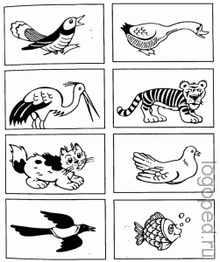
“Кто как голос подает?”
Цели: Расширять предикативный словарь. Формировать умение соотносить предмет с действием. Закреплять структуру простого предложения по модели “предмет — действие” Развивать умение опираться на имеющиеся знания.
Оборудование: Игровое поле (фланелеграф или магнитная доска). Контурные картинки с изображением животных, птиц, пресмыкающихся.
Описание игры
Логопед предлагает детям побывать в “зоопарке”, увидеть разных животных и птиц, а затем спрашивает малышей, как разговаривают животные. Дети поясняют, что животные разговаривают на своем, зверином языке. Как подает голос кошка? — спрашивает педагог. Обычно ребенок воспроизводит звуки, издаваемые кошкой: Мяу! Мур-мур...
Логопед помогает детям образовывать от звукоподражаний глаголы: мяу — мяукает, мур — мурлычет и т. д. Аналогичная работа проводится с другими звукоподражаниями. Ребенок, образовавший глагол от звукоподражания, забирает себе картинку с изображением животного, о котором рассказывал. В конце игры дети закрепляют навык образования глагола от звукоподражания, повторяют предложения (например: Тигр рычит.) и возвращают животных в “зоопарк”.
Примечание: После усвоения глаголов можно играть в эту игру, используя мяч. Логопед называет животное и кидает мяч ребенку, который, поймав мяч, прибавляет к названию животного название действия и возвращает мяч логопеду.
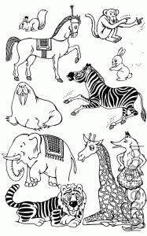
Игра “В зоопарке”
Цели: совершенствовать умение согласовывать в числе глагол с существительным.
Активизировать глагольный словарь.
Закреплять навык составления простого нераспространенного предложения без опоры на схему. Развивать зрительное и слуховое внимание.
Оборудование: Игровое поле (фланелеграф, магнитная доска).
Картина “Зоопарк”, составленная из отдельных, вырезанных по контуру предметных картинок (зебра, обезьяна, лисица, заяц, тигр, лама).
Описание игры
Логопед предлагает детям отправиться в “зоопарк” и понаблюдать за тем, что делают животные. Дошкольники рассматривают картину, называют животных, а логопед определяет действия животных: Зебра брыкается. Обезьяна кривляется. Заяц пугается. Тигр отдыхает.и. т. д.
Сначала педагог выясняет, названия каких действий запомнили малыши. Уточняется значение глаголов брыкается, кривляется, лягается. Затем детям предлагается самостоятельно определить, что делает каждое животное. Логопед помогает детям, указывая на нужную картинку. Далее педагог предлагает дошкольникам представить, что животных стало много, и просит назвать их действия еще раз, употребив глаголы во множественном числе.
Игра “Сочиним стихотворение”
Цели: Пополнять и закреплять предикативный словарь. Закреплять конструкцию простого предложения по модели “предмет — действие”. Закреплять согласование сущ- ного с глаголом настоящего времени. Развивать слуховое внимание и память.
Оборудование: предметные картинки с изображениями животных и птиц: утки, лягушки, льва, коровы, кота, поросенка, козленка и петуха.

Описание игры:
Логопед предлагает детям сочинить стихотворение о том, как подают голос животные (педагог называет и показывает животное, а дети добавляют слово - название действия).
УТКА – КРЯКАЕТ,ЛЯГУШКА -
... КВАКАЕТ, ЛЕВ ... РЫЧИТ, А
КОРОВА ... МЫЧИТ, КОШКА ...
МЯУКАЕТ, ПОРОСЕНОК ...
ХРЮКАЕТ, КОЗЛЕНОК ...
МЕКАЕТ, А ПЕТУХ ...
КУКАРЕКАЕТ.
Примечание: Можно предложить детям повторить весь текст целиком по картинкам с изображениями животных и птиц, предъявляемым по очереди. Демонстрация картинок облегчает воспроизведение текста.
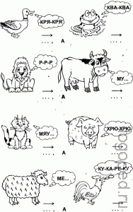
Игра “Кто как передвигается?”
Цели: расширять предикативный словарь. Совершенствовать умение называть действие, которое может производить данный предмет. Закреплять структуру простого предложения. Развивать умение опираться на полученные знания и наблюдательность.
Оборудование: Игровое поле (фланелеграф или магнитная доска). Стилизованное изображение леса, пруда; картинки с изображениями животных, насекомых, обитателей водоема.
Описание игры: На игровом поле создается стилизованная картина леса и водоема. Здесь же размещаются контурные картинки с изображениями животных, птиц, обитателей водоема. Дети распределяются на две команды и отправляются “на прогулку в лес”. Они, как настоящие натуралисты, должны уметь наблюдать за жизнью животных и понимать ее. Каждому участнику игры предлагается выбрать (найти) животное, назвать его и определить, как оно передвигается. Например: Это улитка. Она ползет и т. д.
После того, как основное задание будет выполнено, логопед предлагает детям быстро снять с игрового поля всех животных, которые ползут (летят, скачут, плывут и т. д.), сопровождая свои действия словами.
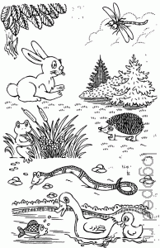
Формирование словообразования глаголов
Дифференциация словообразовательных форм глаголов является очень трудной для дошкольников с ОНР. Это связано с тем, что глагол обладает более отвлечённой семантикой, чем существительные конкретного значения. Семантическое различие словообразовательных форм глагола является более тонким и сложным: оно не опирается на конкретные образы предметов, в отличие от тех существительных, которые усваиваются ребёнком в дошкольном возрасте. В связи с этим в процессе логопедической работе с детьми с ОНР проводится преимущественно закрепление наиболее простых по семантике словообразовательных моделей с использованием продуктивных аффиксов.
Формирование словообразования глаголов у дошкольников с ОНР осуществляется в следующей последовательности.
Дифференциация глаголов совершенного и несовершенного вида:
а) образование глаголов совершенного вида с помощью приставок.
б) образование глаголов несовершенного вида с помощью продуктивных суффиксов –ива-, -ыва-, -ева-
застегнуть – застёгивать умыть – умывать заталкивать – затолкнуть
Так от глагола ХОДИТ можно образовать целый ряд “родственных” глаголов с новыми значениями: входит, выходит, уходит, заходит, подходит, отходит, переходит, проходит. Если ребенок поймет смысловое значение этих приставок, то при их помощи он сможет подобным же способом образовывать новые слова и от других глаголов. Чтобы ребенку легче было понять смысловые значения различных глагольных приставок, нужно поупражнять его в образовании различных глаголов при помощи одной и той же приставки.
С- (играть – сыграть, петь – спеть, есть – съесть делать – сделать),
ПО- (обедать – пообедать, сеять – посеять, ужинать – поужинать),
ПРО- (читать – прочитать).
Сказка “О торопливой белочке и терпеливой курочке”
Решила торопливая белочка платье сшить. Взяла красивую ткань, один кусок отрезала, другой кусок отрезала, всю ткань изрезала. Платье не получилось.
Решила терпеливая курочка сарафан сшить. Семь раз измерила, семь раз примерила, один раз отрезала. Нарядный сарафан получился.
Правильно говорят люди:

“Семь раз отмерь, один раз отрежь”.
Вопросы и задания
Спросите ребенка: Почему белочку назвали торопливой? Почему курочку назвали терпеливой?
Уточните с ребенком значения глаголов: Что можно отрезать? (Кусочек ткани, бумаги, хлеба.)
Что означает изрезать? (На мелкие кусочки всю ткань, бумагу.)
Что можно вырезать? (Картину, узор.)
Что можно перерезать? (Веревку, нитку.)
Что можно срезать? (Шляпку гриба, капусту.)
Что означает надрезать? (Разрезать не до конца.)
Что означает дорезать? (Разрезать, например, до конца ткань.)
Что можно измерить? (Длину, ширину, высоту.)
Что можно примерить? (Платье, пальто.)
Что можно отмерить? (Ткань, например, когда ее покупают.)
Какую пословицу часто вспоминают, предупреждая людей не торопиться? (“Семь раз отмерь, один раз отрежь”,)
3. Повторите сказку. Ребенок должен рассказать ее, правильно употребляя глаголы.
Формирование словоизменения глаголов
Формирование словоизменения у дошкольников с ОНР осуществляется с учётом закономерностей нормального онтогенеза взаимодействия в развитии лексики, морфологической и синтаксической системы языка.
Можно выделить 3 этапа логопедической работы по формированию словоизменения глаголов у дошкольников с ОНР.
1 этап – формирование наиболее продуктивных и простых по семантике форм.
Согласование существительного и глагола настоящего времени 3-его лица в числе.
а) дифференциация глаголов 3 лица ед. и мн. числа с ударным окончанием, без чередования звуков в основе
Речевой материал: идёт – идут стоит – стоят стучит – стучат поёт – поют гремит – гремят
б) с безударным окончанием без чередования звуков в основе:
плачет – плачут чистит – чистят бросает – бросают
стонет – стонут прыгает – прыгают
в) с чередованием звуков в основе:
течёт – текут печёт – пекут толчёт – толкут
бежит – бегут стережёт – стерегут стрижёт – стригут
2 этап – включает работу над следующими формами словоизменения.
1. Дифференциация глаголов 1,2,3лица настоящего времени:
дифференциация глаголов в единственном числе.
дифференциация глаголов во множественном числе.
дифференциация глаголов 1,2,3 лица ед. и мн. числа.
2. Согласование существительных и глаголов прошедшего времени в
лице, числе, роде.
согласование глагола с существительным в мужском роде
согласование глагола с существительным в женском роде
согласование глагола с существительным среднего рода
дифференциация глаголов мужского, женского, среднего рода
Игра “Что делал? Что делала?”
Цели: Учить детей отвечать на вопрос Что он (она) делает?
Совершенствовать умение грамотно строить предложения по модели “предмет — действие”. Закреплять навык согласования глагола с существительным в роде и числе.
Оборудование: большое и малое игровые поля (фланелеграфы, различающиеся по цвету, или магнитные доски). Картинки-символы действий: стоит, идет, сидит, лежит.
Две картинки с изображениями мальчика и девочки.
Описание игры
На одном игровом поле — две картинки с изображениями мальчика и девочки, на другом — картинки-символы действий. Логопед предлагает детям ответить на вопрос Что делает девочка (мальчик)? при помощи картинок-символов действий. Ребенок самостоятельно выбирает картинки с подходящими символами, переносит на другое игровое поле, наклеивает рядом с объектом и поясняет: Девочка стоит (сидит, прыгает, спит и т. д.)
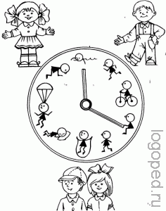
Примечание: Данный материал можно использовать для закрепления навыка согласования глагола с существительным во множественном числе. Детям предлагается ответить на вопрос Что делают дети?
В более поздний период, при закреплении категории времени глагола, задаются вопросы: Что сделал мальчик (девочка, дети)? Что будет делать мальчик (девочка)? Что будут делать дети?

3 этап – закрепление более сложных по семантике и внешнему оформлению, менее продуктивных форм словоизменения.
Формирование словоизменения закрепляется сначала в словосочетаниях, затем в предложениях, далее – в связной речи.
Формирование антонимов и синонимов у дошкольников с ОНР, так же имеют свои особенности. Выполнение заданий на подбор антонимов и синонимов требует достаточного объема словаря, сформированности семантического поля, в которое данное слово включено, умения выделять в структуре значения слова основной семантический признак, сопоставлять слова по существенному семантическому признаку. Эти задания успешно выполняются лишь при условии активности процесса поиска слова противоположного или одинакового значения. Правильный поиск слова осуществляется лишь в том случае, когда у ребенка сформирован определенный синонимический или антонимический ряд.
Если дети с нормальным речевым развитием испытывают трудности в подборе антонимов и синонимов лишь к отдельным словам, то у дошкольников с ОНР выявляются ошибки в подборе антонимов и синонимов к преобладающему большинству слов.
В заданиях на подбор синонимов у детей с речевой патологией выявляются те же трудности, что и при подборе антонимов: ограниченность словарного запаса, трудности актуализации словаря, неумение выделить существенные семантические признаки в структуре значения слова, осуществлять сравнение значений слов на основе единого семантического признака.
Игра “ Скажи то же самое иначе”
Играющие после подбора парных карточек не только называют действия по этим картинкам и составляют с ними предложения, но и ЗАМЕНЯЮТ эти действия подходящими по смыслу другими словами (синонимами).
Образец: Малыш топает по ковру. - Малыш медленно идет по ковру.
Девочка топает ногой. - Девочка стучит ногой.
Таким образом, у детей с ОНР отмечается задержка в формировании семантических полей по сравнению с нормой и имеет свои особенности.
Для успешной работы по формированию глагольной лексики нужна полноценная система, включающая упражнения, игры, текстовый и картинный материал. Такая система будет обеспечивать не пассивное восприятие и утомительные тренировки, а активное, творческое участие ребёнка.
Список литературы
1. Воробьёва Т.А., Крупенчук О.И. “Мяч и речь” Издат. “Каро” С.-Перербург, 2003г.
2. “Преодоление общего недоразвития речи дошкольников” Учебно-методическое пособие. Под редакцией Волосовец Т.В.. Москва, 2002 г.
3. Жукова Н.С., Мастюкова Е.М., Филичева Т.Б.. “Логопедия. Преодоление общего недоразвития речи у дошкольников”. Екатеринбург. АРД ЛТД, 1998г.
4. Ильянкова Н. Е. “Логопедические тренинги. От глаголов – к предложениям” Издат. “Гном и Д” Москва, 2004г.
5. Коноваленко В.В., Коноваленко С.В. “Многозначность глаголов в русском языке”.
5. Лалаева Р.И., Серебрякова Н.В. “Коррекция общего недоразвития речи у дошкольников”. “Союз”. С.-Петербург, 1999г.
6. Левчук Е.А. “Грамматика в сказках и историях”. “Детство-Пресс”, Санкт-Петербург, 2004г.
7. Чистякова И.А. “33 игры для развития глагольного словаря. дошкольников”. Издательство “Каро”. С.-Петербург, 2005

